Pressemitteilung

Referenz | STIEBEL ELTRON |  | Datum | 16. Oktober 2023
Telefon | 056 464 05 00 |  | E-Mail | presse@stiebel-eltron.ch

Umfrage: Schweizer setzen trotz Wartezeiten auf Green-Tech-Heizungen

- Energie Trendmonitor Schweiz 2023

Gut zwei Drittel der Schweizerinnen und Schweizer würden sich bei der Wahl eines neuen Heizsystems für eine Wärmepumpenheizung entscheiden. Zwei Drittel der Verbraucher sind dabei bereit, längerfristig zu planen: 66 Prozent akzeptieren Wartezeiten von bis zu einem Jahr, um auf eine klimafreundliche Green-Tech-Heizung umzusteigen. Das sind Ergebnisse aus dem Energie-Trendmonitor 2023. Dazu wurden im Auftrag von STIEBEL ELTRON 1‘000 Schweizerinnen und Schweizer bevölkerungsrepräsentativ von einem Marktforschungsinstitut befragt.

«Der Energie-Trendmonitor 2023 zeigt, dass grüne Wärmepumpen-Technik zum Heizen bei den Verbraucherinnen und Verbrauchern hoch im Kurs steht», sagt Patrick Drack, Geschäftsführer von STIEBEL ELTRON Schweiz. «Der Nachfrage-Boom im Vorjahr hat dazu geführt, dass der Wechsel auf umweltfreundliche Wärmepumpenheizungen auch mit Blick auf die Lieferzeiten sorgfältig geplant werden sollte. Die Vorlaufzeit für Wärmepumpen variiert je nach System, kann aber durchaus im Bereich zwischen 6 und 12 Monaten liegen.»

Gute Gründe für erneuerbare Energien

Schweizerinnen und Schweizer wollen immer mehr auf erneuerbare Energien umstellen und dadurch auch unabhängiger von Energie-Importen werden. Das sagen 66 Prozent der Befragten. 64 Prozent wollen mit strombetriebenen Wärmepumpen heizen, um das Klima zu schonen. 89 Prozent der Befragten befürworten auch den Ausbau der Stromerzeugung durch Wind, Sonne und Wasserkraft – 54 Prozent der Schweizerinnen und Schweizer ist dieser Kapazitätsausbau sogar sehr wichtig.

Hoher Sanierungsbedarf im Heizkeller

Etwa 17 Prozent der Gebäude mit Wohnnutzung sind in der Schweiz bereits mit einer Wärmepumpenheizung ausgestattet. Gleichzeitig werden noch fast 60 Prozent mit fossilen Energiequellen beheizt. Das Potenzial im Sanierungsbereich ist also enorm. Deshalb unterstützen Bund, Kantone und Gemeinden die Haushalte finanziell beim Umstieg auf nachhaltige Heiztechnik.
Die Green-Tech-Heizung arbeitet nachhaltig und energieeffizient. Denn sie nutzt die frei verfügbare Umweltenergie aus der Luft, dem Grundwasser oder der Erde und wandelt diese in Wärme für die Wohnräume um. «Für den Antrieb benötigt die Wärmepumpe Strom und arbeitet dabei nach dem „umgekehrten Prinzip“ eines Kühlschranks», sagt Drack.

Anhaltendes Interesse an Wärmepumpen

Das Interesse an Wärmepumpen ist ungebrochen. Um mit der grossen Nachfrage Schritt halten zu können, sind umfassende Massnahmen auch seitens der Hersteller notwendig. «Wir arbeiten mit Hochdruck daran, die klimafreundliche Wende in den Heizungskellern voranzubringen», sagt Drack. «Dazu haben wir 2022 unsere Kapazitäten erweitert und mehr als 50 neue Mitarbeiterinnen und Mitarbeiter eingestellt. Diesen Kurs werden wir fortsetzen, weitere Investitionen tätigen und unsere Leistungsfähigkeit weiter ausbauen.»

Informationen zu aktuellen Förderprogrammen für Wärmepumpen erhalten Sie hier:
https://www.stiebel-eltron.ch/foerderung

Über STIEBEL ELTRON

Als zukunftsorientiertes, nachhaltiges Familienunternehmen steht STIEBEL ELTRON für innovative Lösungen in den Bereichen Warmwasser, Wärme, Lüftung und Kühlung. Dabei verfolgt der Haus- und Systemtechnikanbieter eine klare Linie für eine umweltschonende, effiziente und komfortable Haustechnik. Mit rund 5‘000 Mitarbeitern weltweit setzt der Konzern mit Hauptsitz in Holzminden/DE von der Produktentwicklung bis zur Fertigung konsequent auf eigenes Know-how. Die Schweizer Niederlassung Stiebel Eltron AG gehört zu den führenden Vertreibern von Produkten im Bereich erneuerbare Energien. Sie wurde bereits 1978 gegründet und ist seit Jahren eine der erfolgreichsten Tochtergesellschaften der Gruppe.

Bildunterschriften:

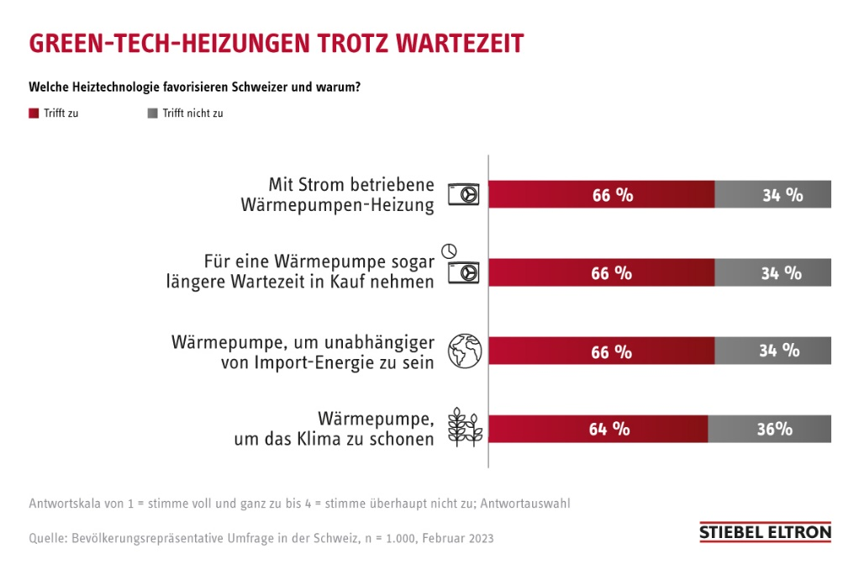
Grafik 1: Energie-Trendmonitor: Schweizer setzen trotz Wartezeiten auf Green-Tech-Heizungen

